数据管理技术第七次实验
23373428 马祺言
TASK1
创建数据库，插入数据
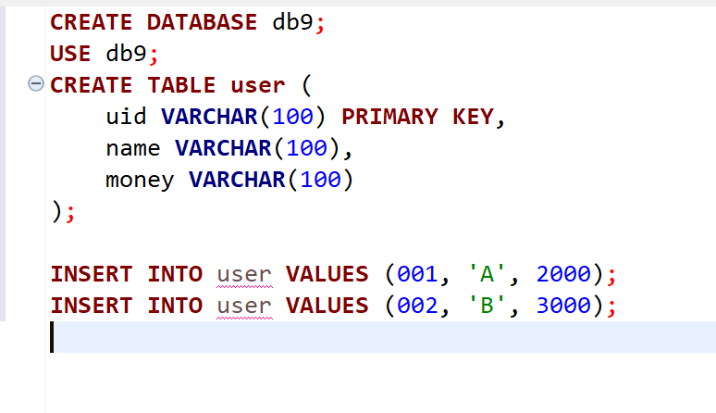
备份数据库
删除表后
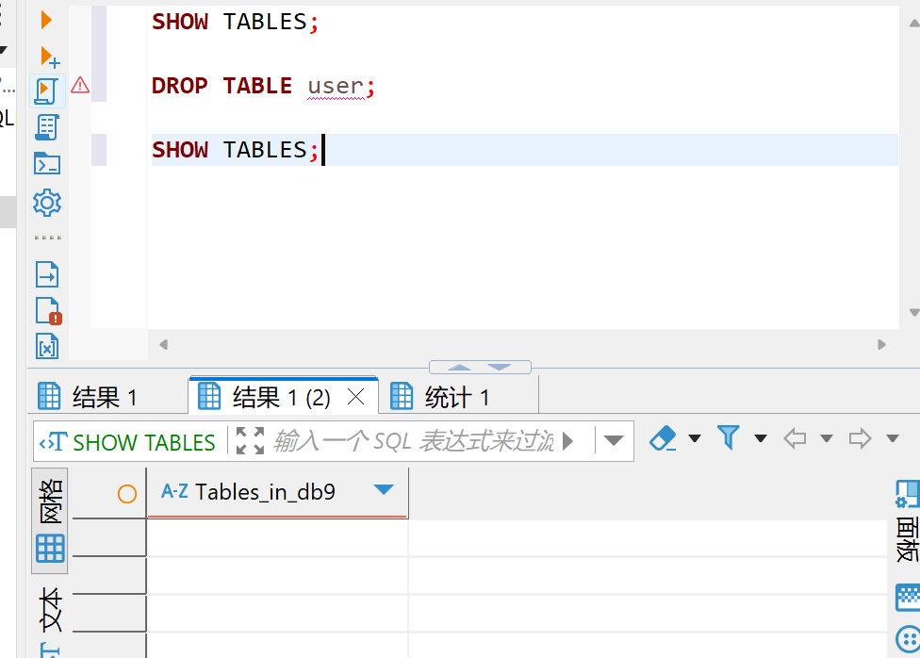
恢复
恢复后
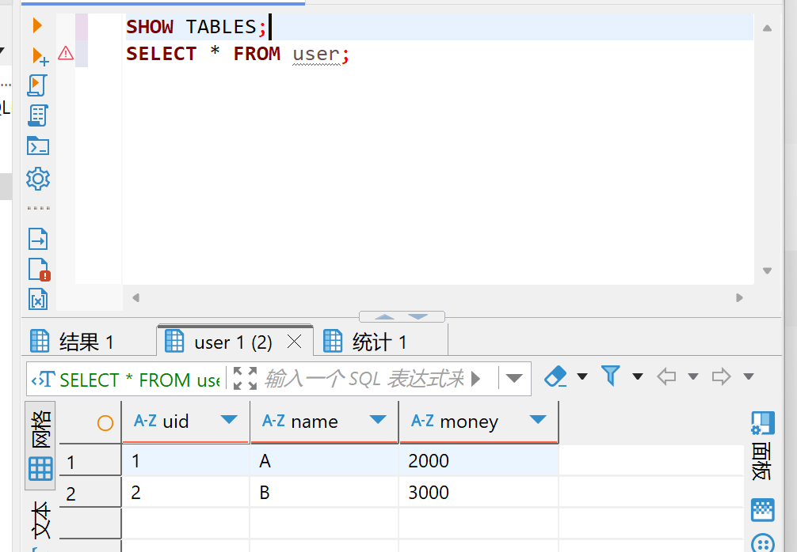

TASK2
Q1
建立数据库，插入数据
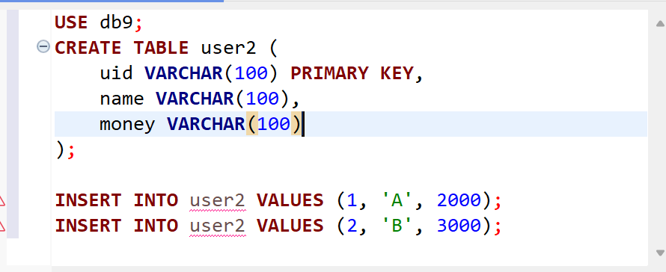
删除A用户
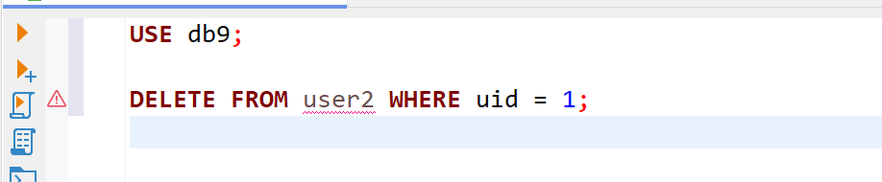
删除B用户
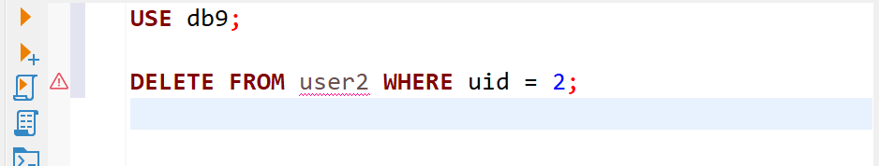
恢复B
找到insert开始
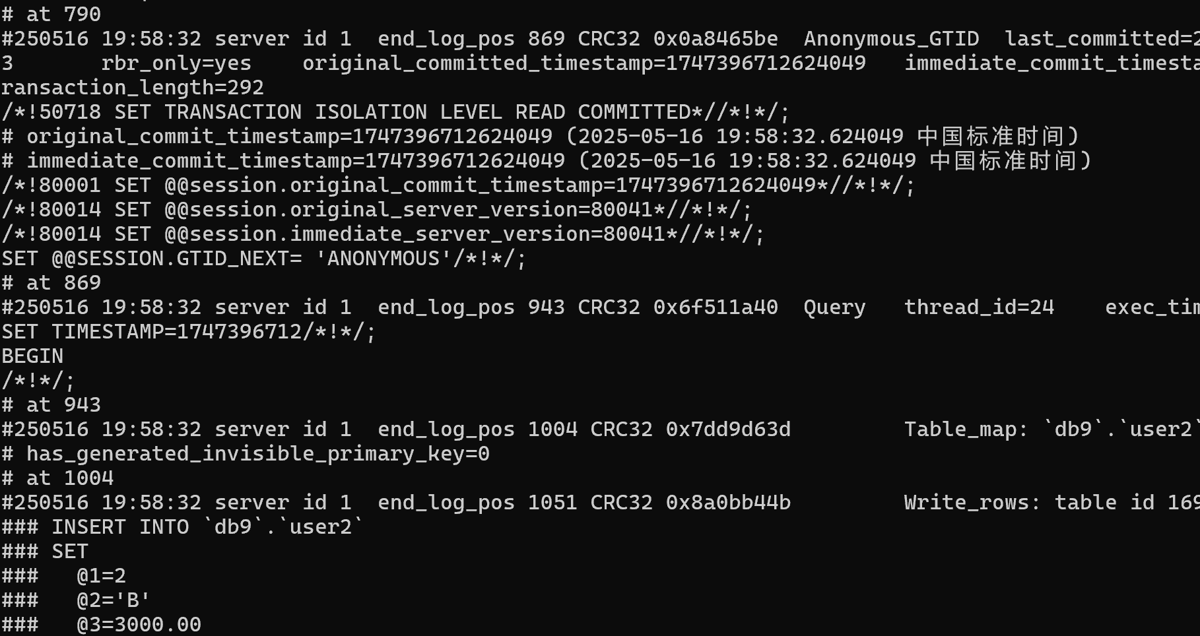
找到insert结束
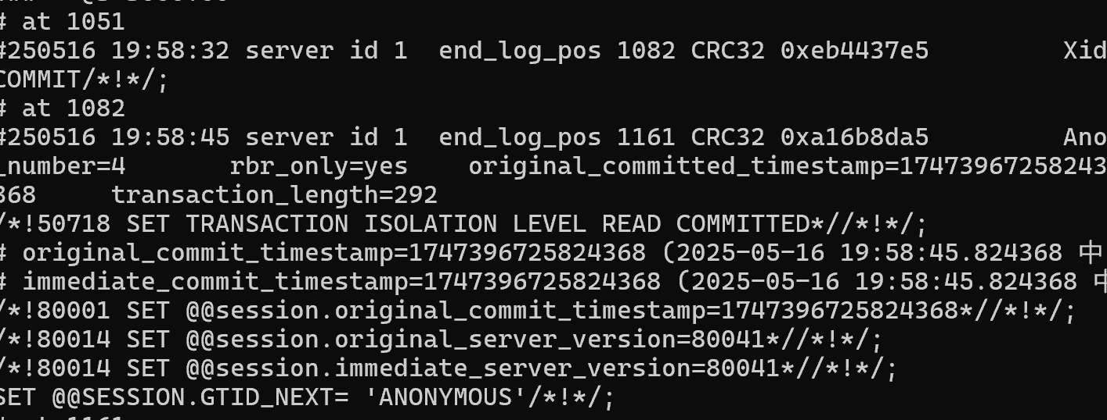
基于位置恢复B
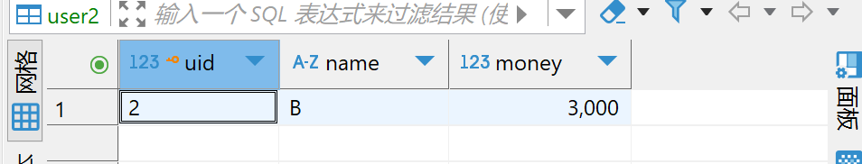

恢复A
找到删除A开始时间

找到删除A结束时间

基于时间恢复A

